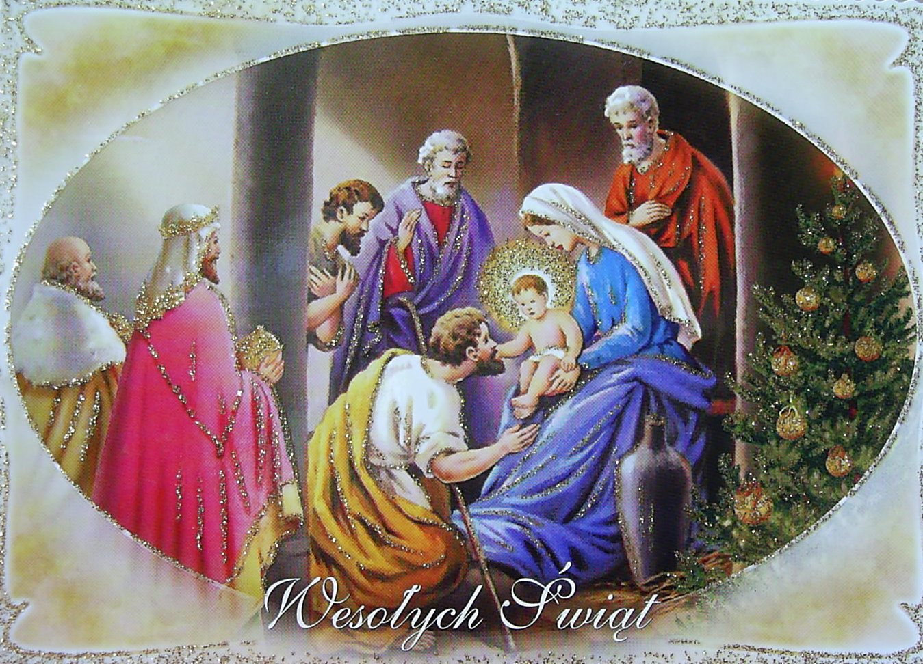




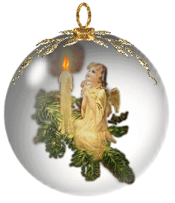

Na Święta Bożego Narodzenia,
przekazujemy Wam Drodzy Parafianie i Mili Goście
najserdeczniejsze życzenia i zapewnienie o duchowej łączności.
Tę łączność wyrażamy w nieustannej za Was modlitwie,
o której to dziś pragniemy Was zapewnić.

Niech Zbawiciel narodzony z Maryi Dziewicy, pozwoli doświadczyć
daru swej bliskości i przepełni Wasze serca miłością i pokojem.
Dary te, są tak potrzebne w codziennym życiu, aby ono zamierzało do domu Ojca.
Niech, więc Boża Prawda i Miłość napełni Wasze domy, serca i cały świat.
Niech nikt nie pozostanie obojętny na tak Wielką i prawdziwą Miłość, która przychodzi, aby nas zbawić. - Duszpasterze…

http://chrystuskrol.info

